[利用mybatis-generator自动生成代码](http://www.cnblogs.com/yjmyzz/p/mybatis-generator-tutorial.html)

[mybatis-generator](https://github.com/mybatis/generator)有三种用法：命令行、eclipse插件、maven插件。个人觉得maven插件最方便，可以在eclipse/intellij idea等ide上可以通用。

一、在pom.xml中添加plugin

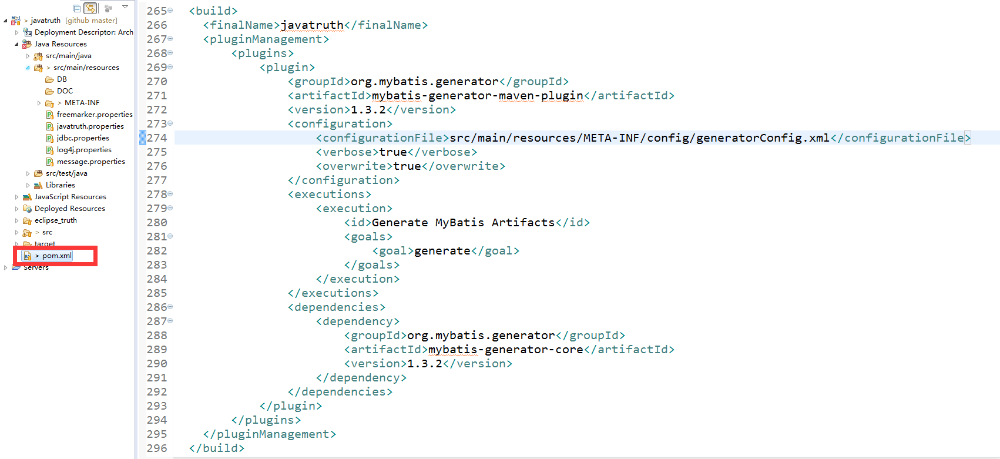

其中generatorConfig.xml的位置，大家根据实际情况自行调整

二、generatorConfig.xml配置文件



三、使用方式

mvn mybatis-generator:generate

如果是eclipse集成的maven，则运行时去掉mvn

